Влияние заместителей на спектрально-люминесцентные свойства красителей Bodipy
Певцов Д.Н.,^{1,2} Николенко Л.М.²
Студент, 5 курс специалитета
¹Московский государственный университет имени М.В.Ломоносова,
Факультет физико-химической инженерии, Москва, Россия
²Институт проблем химической физики,
Черноголовка, Россия
E–mail: pevtsovdm@gmail.com
Красители семейства BODIPY – люминофоры на основе (4,4-дифтор-4-бор-3a,4a-диаза-s-индацена) – привлекают значительное внимание исследователей в последние десятилетия. Они характеризуются высокими коэффициентами экстинкции, узким спектром люминесценции и высоким квантовым выходом, а также относительной легкостью получения их различных производных. Спектральные свойства таких хромофоров зависят от введения различных заместителей в их структуру. При этом некоторые производные BODIPY становятся чувствительными к окружению, что делает их привлекательными для применения в сенсорных приложениях [1].
Особый интерес представляет использование производных BODIPY как компонентов гибридных наноструктур, которые объединяют неорганические квантовые точки и органические хромофоры, и являются перспективными элементами для создания флуоресцентных сенсоров [2-3].
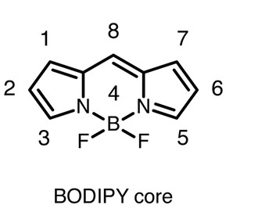
Рисунок 1. Ядро Bodipy и возможные положения заместителей в нем
В данной работе были проведены исследования свойств ряда красителей Bodipy различной структуры в зависимости от введенных заместителей в 3,5 и 8 положениях (рис. 1). В результате работы были установлены зависимости сдвигов максимумов поглощения и испускания в зависимости от донорно-акцепторных свойств заместителя в положении 8. Также было установлено, что введение в положения 3,5 разного числа акридиновых заместителей приводит к сдвигу в красную область. Удалось установить, что квантовый выход красителей также чувствителен к донорно-акцепторной природе заместителей в положении 8 и числу акридиновых заместителей в положениях 3,5. Для всех рассматриваемых красителей были определены характеристические времена спада люминесценции и с их помощью оценены излучательные и безызлучательные константы.
Работа выполнена в рамках государственного задания No АААА-А19-119070790003-7.
Литература
- Lucas Cunha Dias de Rezende & Miguel Menezes et al J Fluoresc (2014) 24:257–266
- M. Shah, K. Thangaraj, M. L. Soong, L. Wolford, J. H. Boyer, I. Politzer, T. G. Pavlopoulos, Heteroat. Chem. 1990, 1, 389–399;
- F. Li, S. I. Yang, Y. Ciringh, J. Seth, C. H. Martin III, D. L. Singh, D. Kim, R. R. Birge, D. F. Bocian, D. Holten, J. S. Lindsey, J. Am. Chem. Soc. 1998, 120, 10001–10017;

